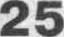
Tecv . Nvоговый тест по nporpaмue xnacca
Вариант
A1. каком ряду в обош словах на месте пропуска пишется
буква Е?
о мропавш..й экспедици.. о случивм..мся н..давно на взвивш..мся знамен.. вьтв..вший н..достатки
В каком ряду в обоих словах на месте пропуска пишется
буква И?
l примеча..мый, высвет..в поража..мвй, заброс..в
В чертогах Снежной корояевы Каю хаэалось, что лучше ему 1)где быть (2) может. Он )мало (4) беспокоиЛсR о своей судьбе.
l I,
2 l
1, 2, , 4
1.

A7. каком предложении оба выделенных слова пишутся
слитно?
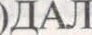
l Вот раздалося КУ) Е.
ltJ€йEДCTB Е сильных морозов занятия отменили,
(ЗА)ТО можно бьшо выспаться.
3 HE)CMOTPH на то что был поздний час, КО
в окнах ropeл свет.

ненавид..мвй, прекращ..на
недвиж..мый, отвес..в
АЗ. В каком ряду в обоих словах на месте пропуска пишется
буква А (Я)?
1 засе..но, позор..щий
держ..щий, кол..щий
занима..щийся, спа..нный
Я (ТО)ЖЕ научился решать задачи (НА}
угольников.
A8. В каком слове на месте проітуска пишется буква О?
I насух..
2 снов..
3 к..литка
акв..рель
тре-

4) стел..щий, потер..на
A4. В каком предложении на месте пропуска пишется одна
букш Н?
l станции подходил гружё..вй углём состав.
Все пути к отступления отреза..а.
Говорш он горячо и взволнова..о.
Подростки бьши веселы и раскова..ы.
’ A5. каком предложении НЕ пишется слитно с обоими
словами?
Одет он (не)лепо, (не)по-нашему.
Уходя из дома, (не)оставляйте (не ввшюченные элек— троприбора.
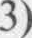 Вьклядел он (не)ряшливо и говорил (не)искренне.
Не)набив шишек, (не)научишься кататься на велостеде.
A6. каком варианте ответа правильно указаны все н месте которых ішшется И?
Ф. В каком верно вьюслена буква, обозначающая удар-
ный гласный звук?
1 балУясь
2‘ досЫта
3 килОметр
4) нАчавший
А10. В каком примере не нарушена речевая норма? l иапишущий ишожение
2 аэрозоль для моли
уверенность в победе
4) поделиться о впечатлениях
All. В каком предложении знаки препинания расставлены

неправшьно?
l Зто баи трудный путь, и люди, утошённые им, падали
65

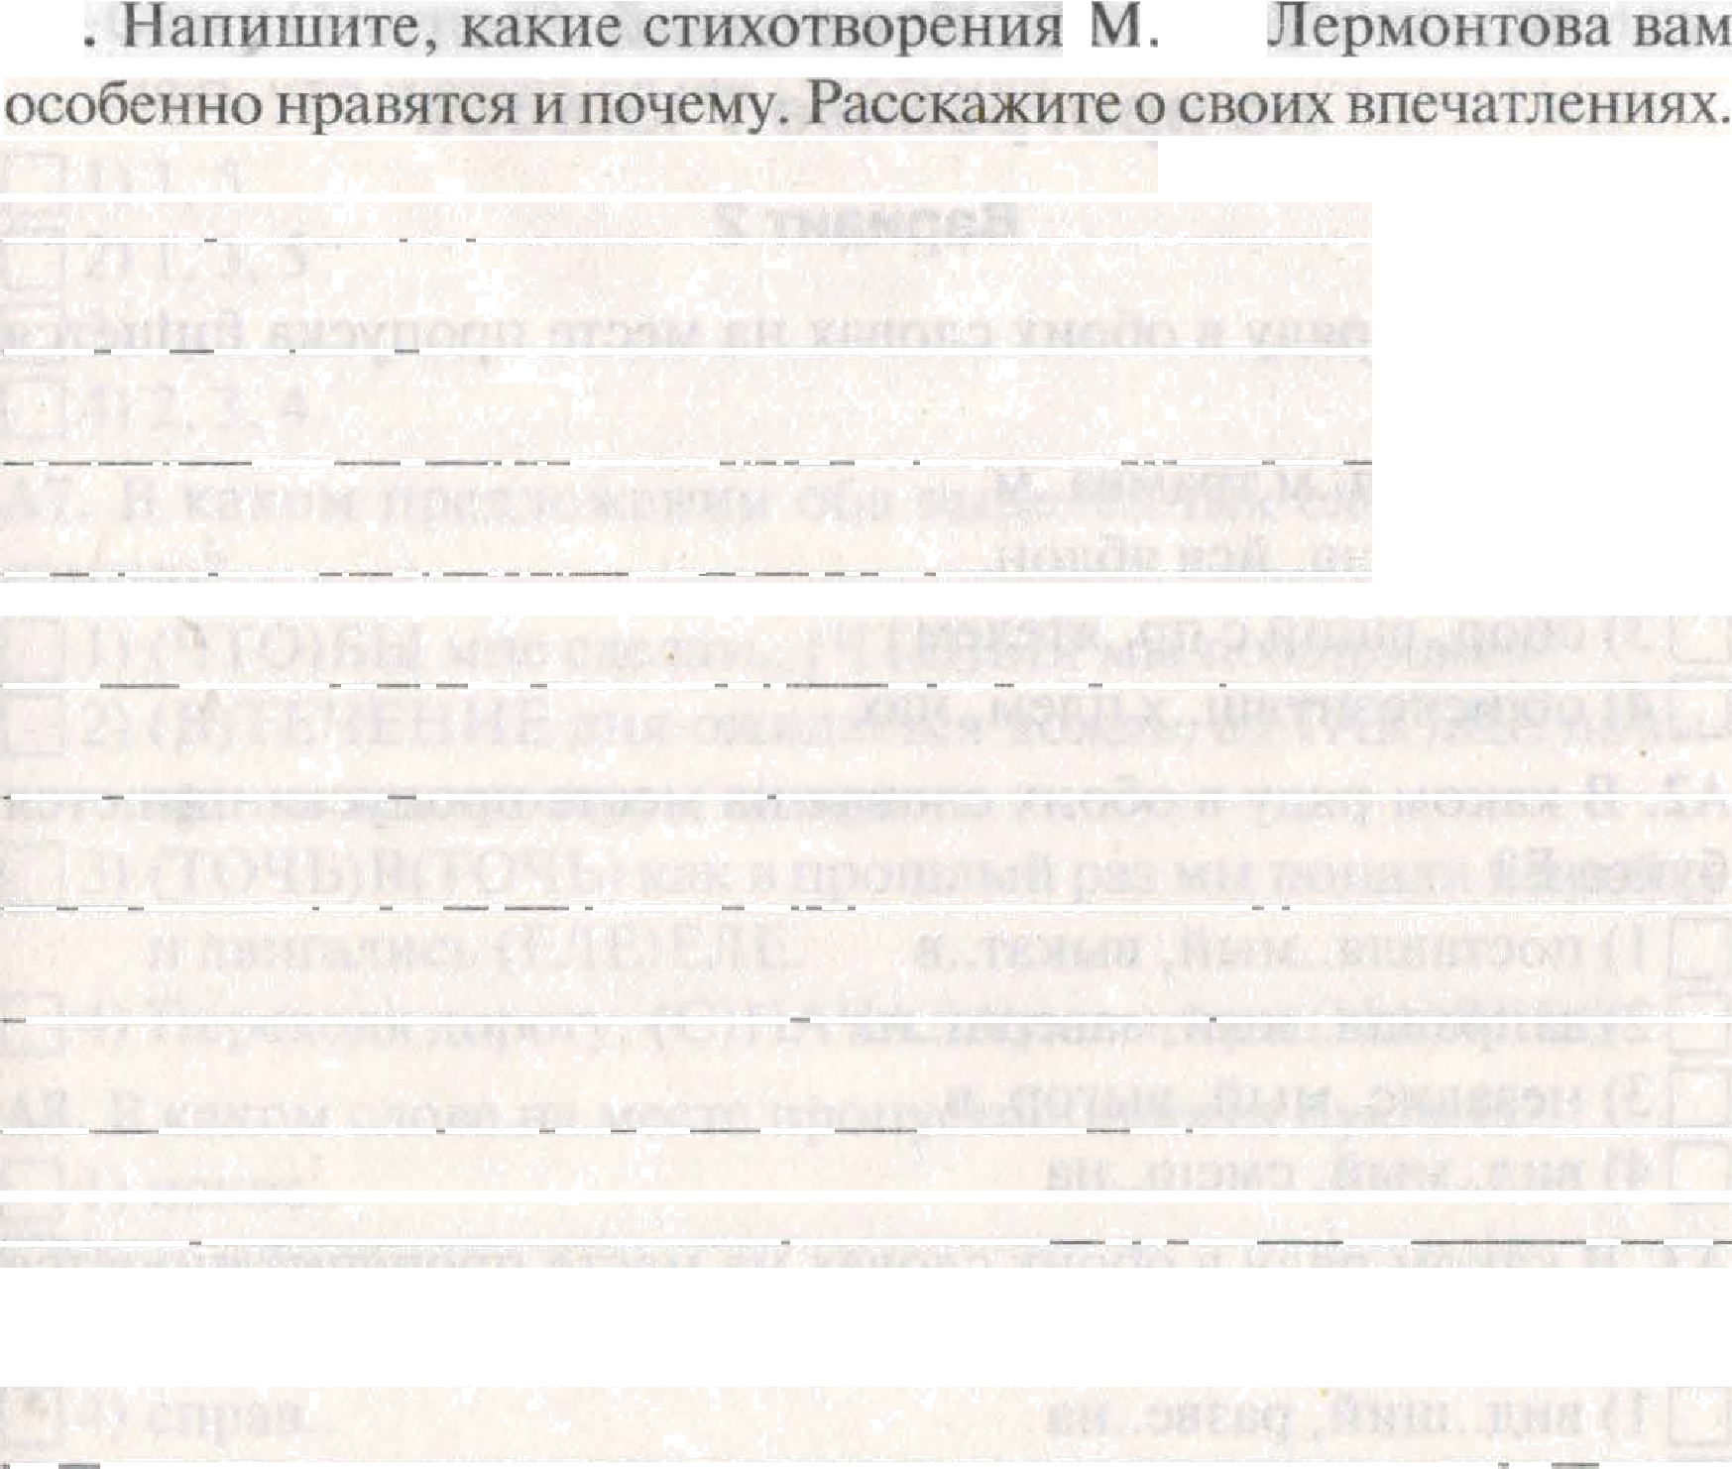
Aлëma так неожидаино бросшся на шею к кухарке, что она упустила изег• Чернуінку, которая отшраха вшетела на кровлю сарая и там продолжша кудатать.
3 Тьма заполнша комнату, камин потух, и тени пропали,
а гномв продолжали играть.
4) Злая мачеха вскочив, об пол зеркальце разбив, в двери прямо побежала и царевну повстречала.
Ф•***тяйше шагсш и вяполпвша ааdопня B1 B6 к CI.
(1)Бунин был чрезвычайно строгим хритиком и одно- временно необычайно благодарным читателем, умею- щим ло-настоящему пережить и проанализировать прочитанное. (2)Бунин мечтал написать о Лермонтове, но обстоятельства мешали это сделать, однахо, пе- речитывая собрание сочинений поэта, он всё больше и больше увлекался этим чтением. (З)Иван Алексеевич
**/**tI***f/aл лермонтовские стихи, сопровождая их св//- ей оценхой: (4)«Kax необыхновенно! Ни на Пушкина, ни на кого не похоже! Изумительно, слова нет•.
0
B1. з предложения (1 выпишите страдательное причастие.

B2. Из предложения выпишите наречие, укажите степень сравнент.

ВЗ. Изпрет оженш (З)вып иііштедеепртас піе, укаюітееговид.

B4. Из предложент выпишите частицу (частицъі).

- > PeЮ <'• ВЯПИШИТ9• GОЮЗ (сОЮЗы).

B6. Укаюіте
ложении ).

66

котчестю гqамматических основ в пред—

67

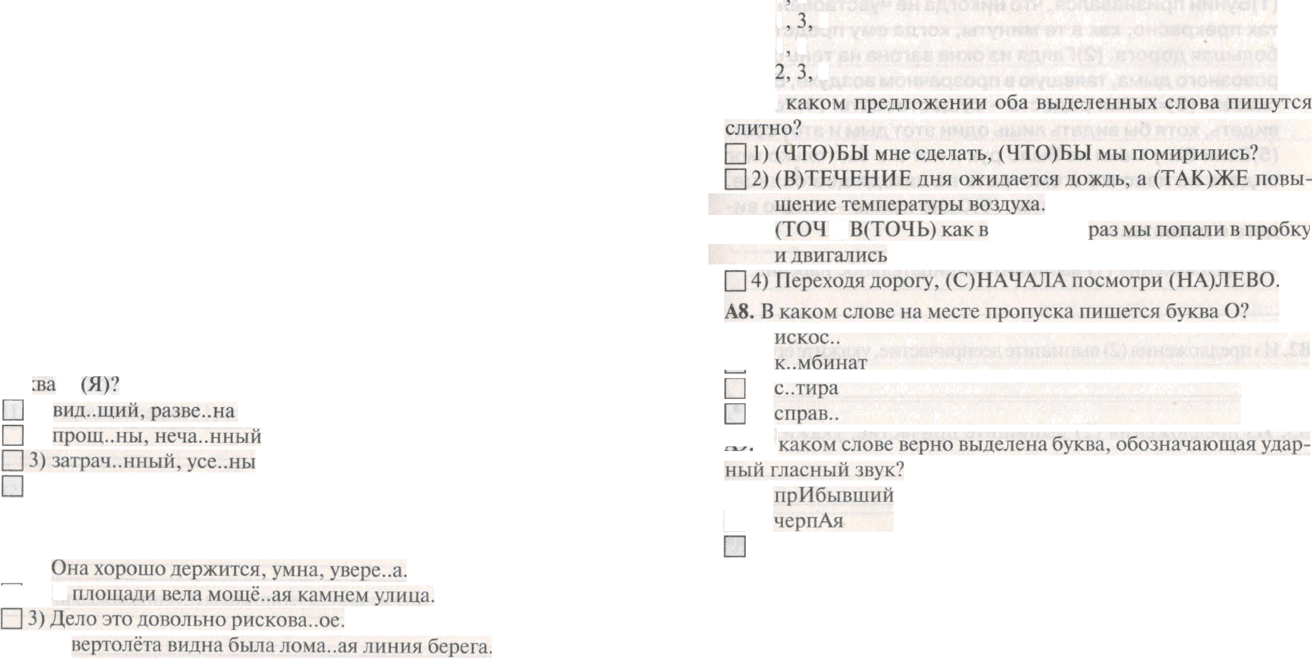
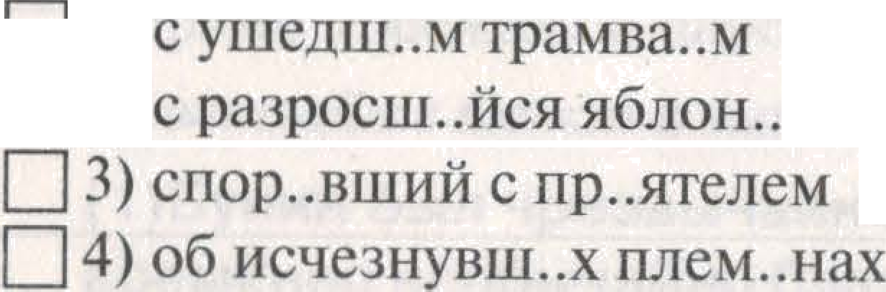
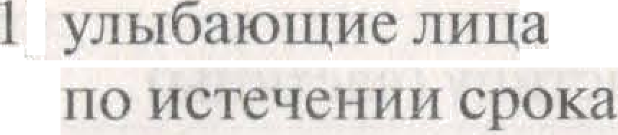
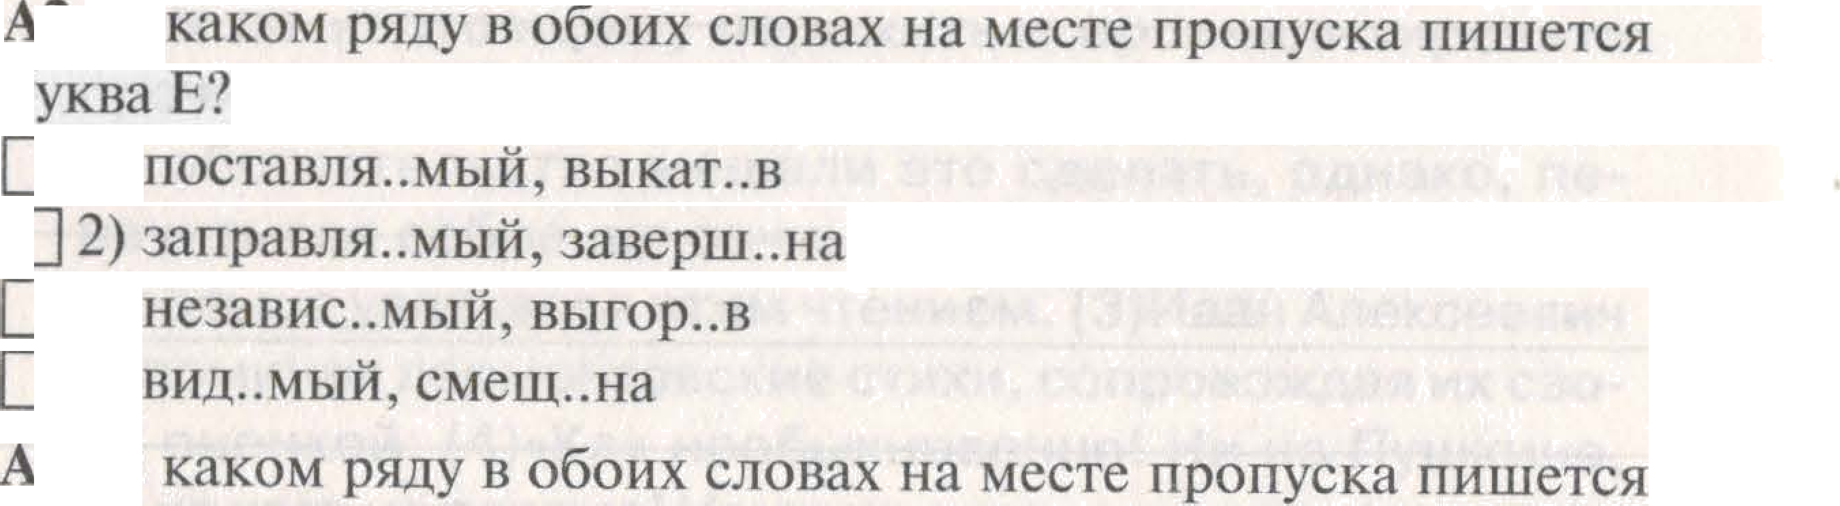
., , '. ,
‘ .., ,, ....... ..,.'
., ., ... .. . ,..
, ... . .

x8£ox i&gr a cibe›£x cfiosaz Ha xecYe npoaycm miaiews

kЛ9«. .Б&, _ £Я

0

М• .. w<°$ оРиАхопепяв на месте пропуск miaiemcs о¢на 69хаа Н?

CJI0BaMÙÈ
GpeJUe (aeì seoxaoa s odit&pyaax (xe)axaxe-
xi›i&i‹oaie9.
($fg)i›a&aa ìdtua, savkxgr (xe)È9mewamna.

Lìcfl& It8)&afi4Bn .4OUc&&&T&, - xOWv•yOaam& He np

@0. хапом ярявсре не наеуwехаречевавно9на?

6oaee popome

{Q4jnoxasuaam o6 yaeaae ‘”

Q ì) lIacreuaxaiimxenoacremoxaia»yaieiniae‹Jpau, aèitex-

4) Дверь сама сФой отюршась и из хаты повеяло сыростью. ЈZрвчпшайше шексш з вяnoллзш# зоdвзяя B1 Вб и C1. (1)Бунин признавался, что никогда не чувствовал себя
так прекрасно, как в те минуты, когда ему предстояла
большая дорога. (2)Глядя из окна вагона на тень от па- роsоэного дыма, таRвшую в прозрачном воздухе, Бунин скаэал: (З)«Какая радость существовать! (4)Только видеть, xOTR бЫ видеть лишь один этот дым и этот свет. ”5)Если бы у меня не было рук и ног и R бЬl ТОЛЬХО МОг сидеть на лавочхе и смотреть на заходRщее солнце, ТО R был бы счастлив этим. (б)ОдНО НуЖНО тольхо ви-
петь и дышать...•
1. з претожения выпишите отрицательное на9ечие.

B2. Изпредложения (2) вьшишитедеепрыастие, укажитеего вю.

ВЗ. Из предложения вы пишите причастие, укажите его время.

B4. Укажите часть речи, к которой относится слово «какая•» из прещожения (3).
B5. з предложения (4) выпишите частицу частицы). B6. з предложения вьшишите союз (союзы).

CI.’ апишите, кame рассказы и стихотворения И.А. Бунина вы прочитали. Расскажите о своих впечатлениях.

70 71

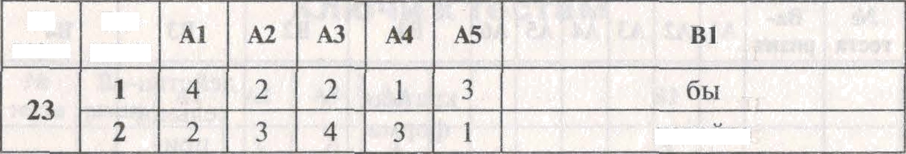
.N• Ba- теста риант

Ns
теста риант

A6 В I
дхюаите

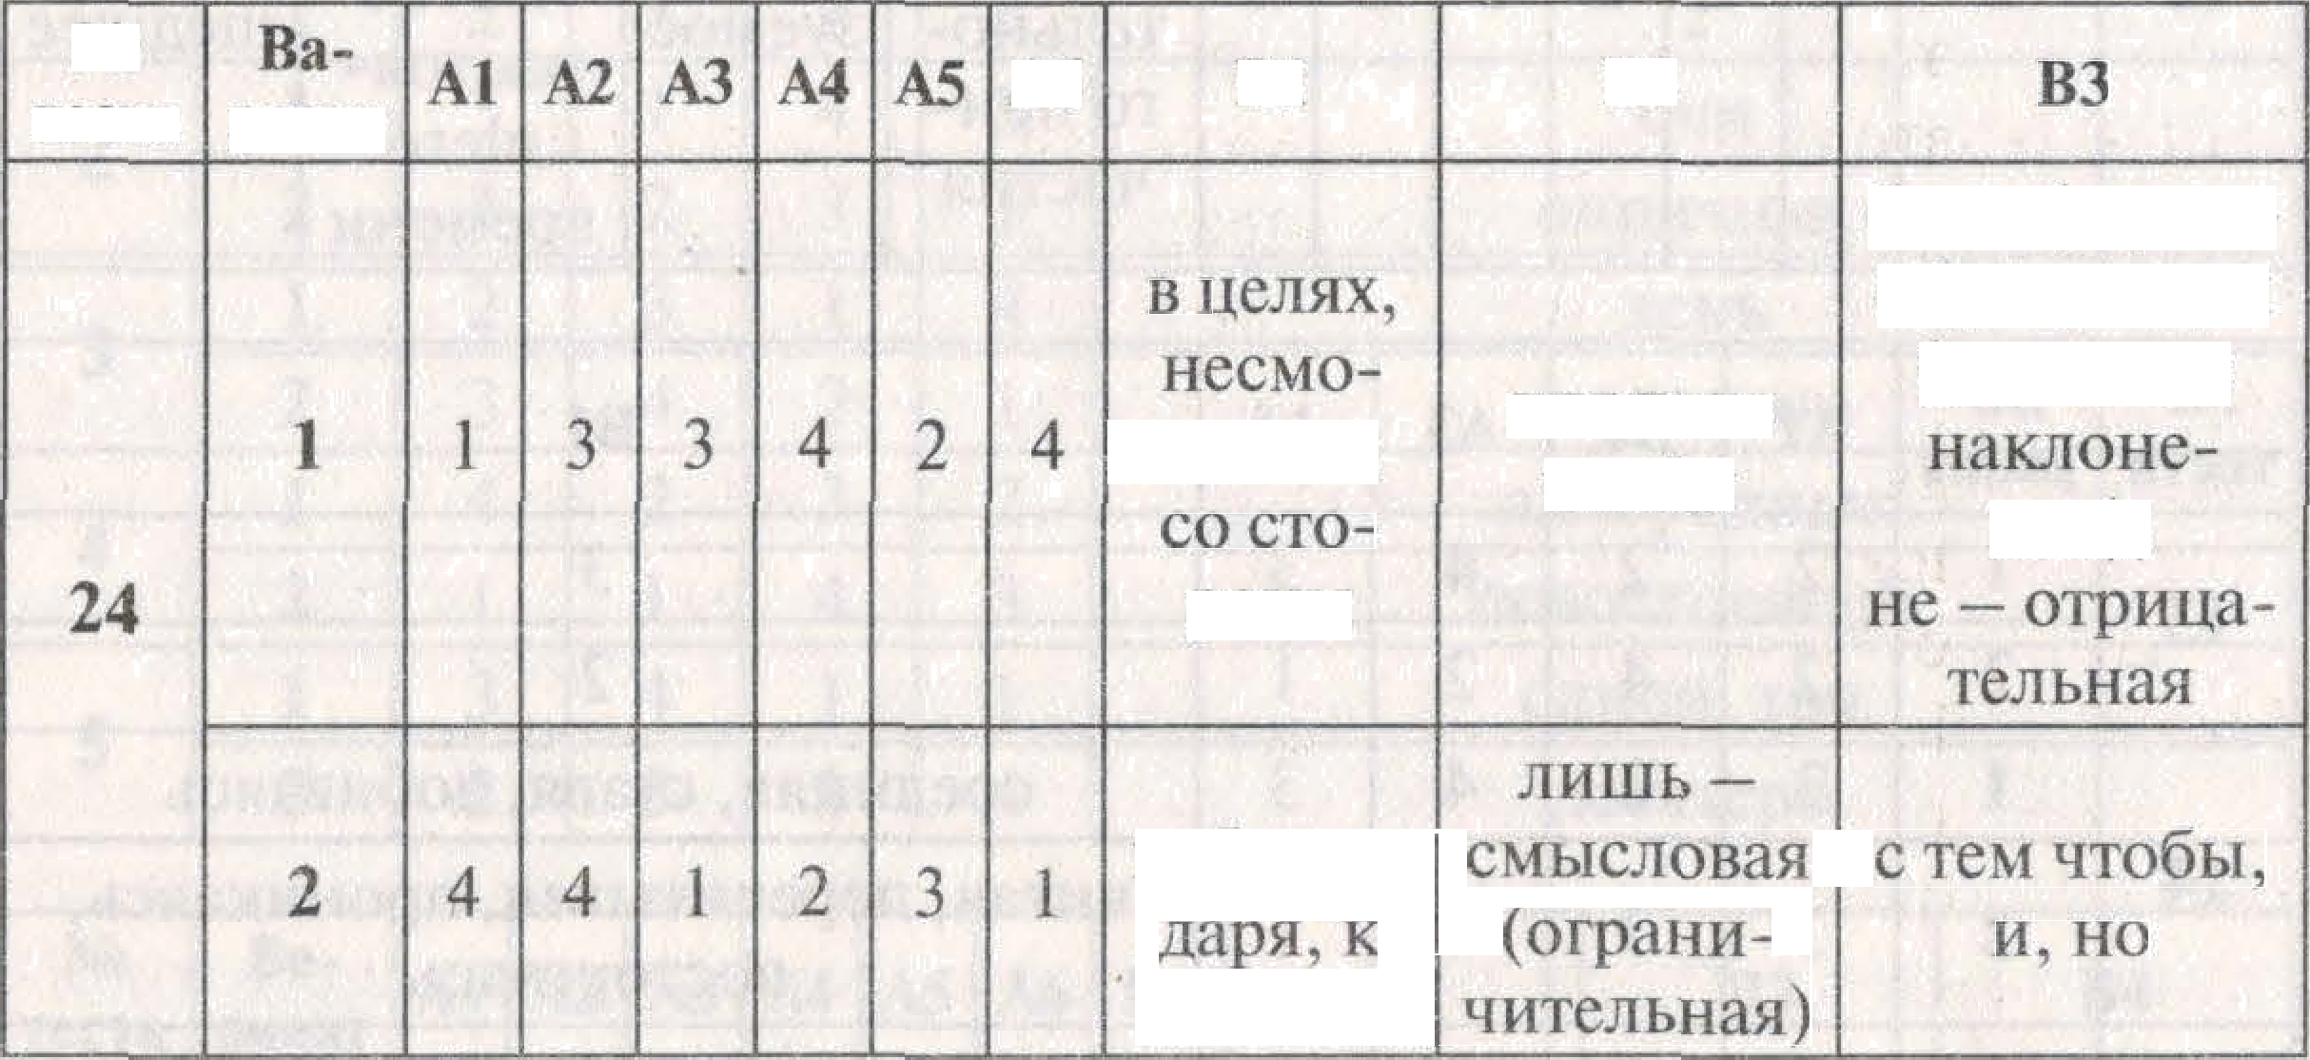
B2
бы — форsзо-
обраіјютгtіігт
дзи того $условное

Т Я Htl. »’іобы
роніч

п, б.з:1го-
ііие).

теста
'
В' - 4l A4

A8 .410

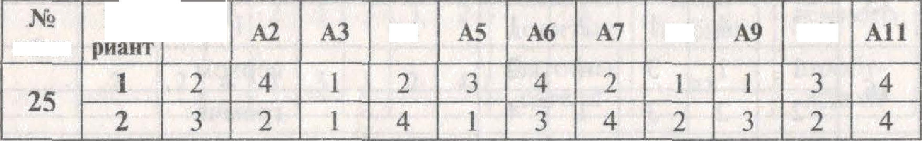
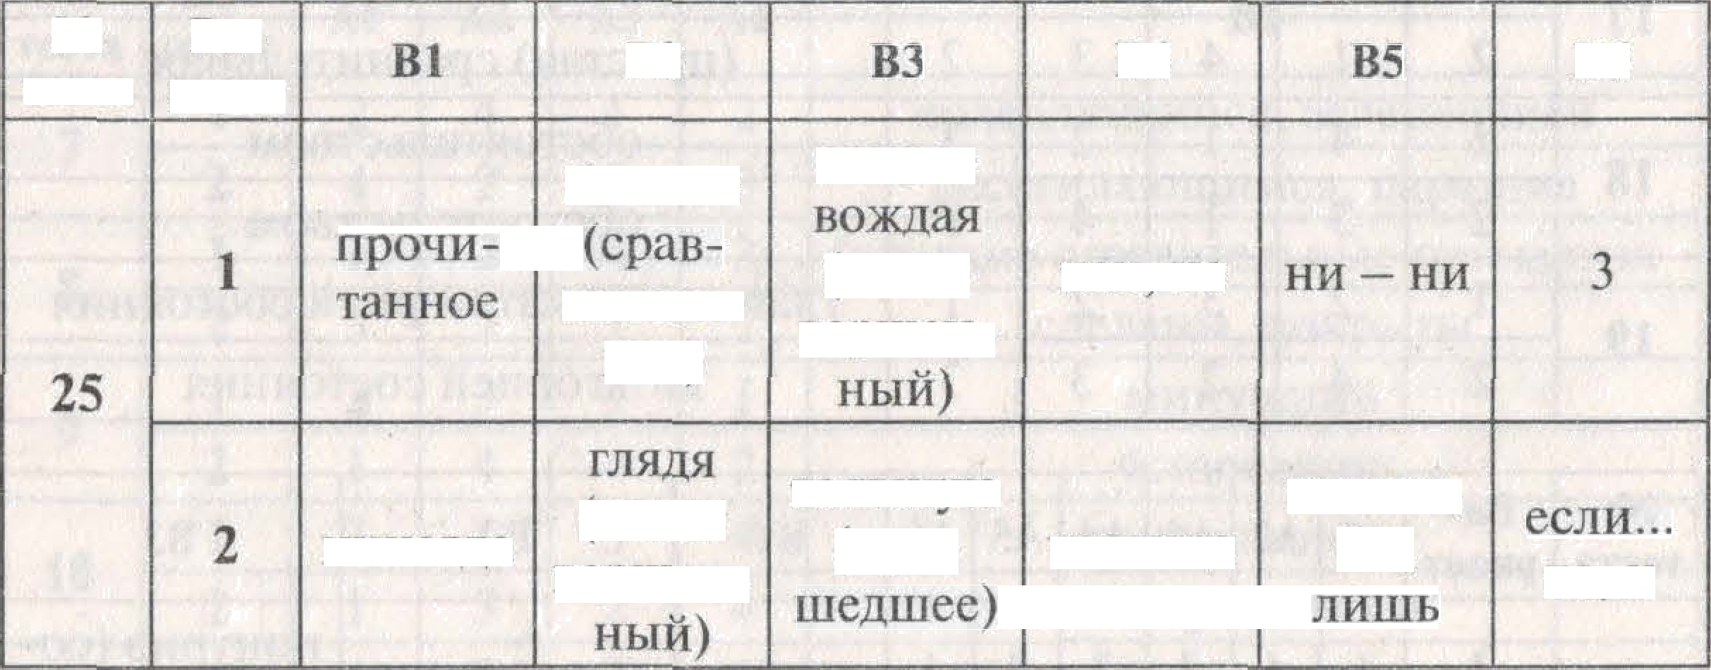
N: Ba-
ТбСУЫ (JNЫHT
B2 84 B6
бо.з ы‹іе сОпро

нитель-
(rie«o— как. не

ная Всргііен-

( ›teco—
НИ KtlГJJП всриісн—
таяпімvю только, (про- часі ица бы,

ТО, 11

94

